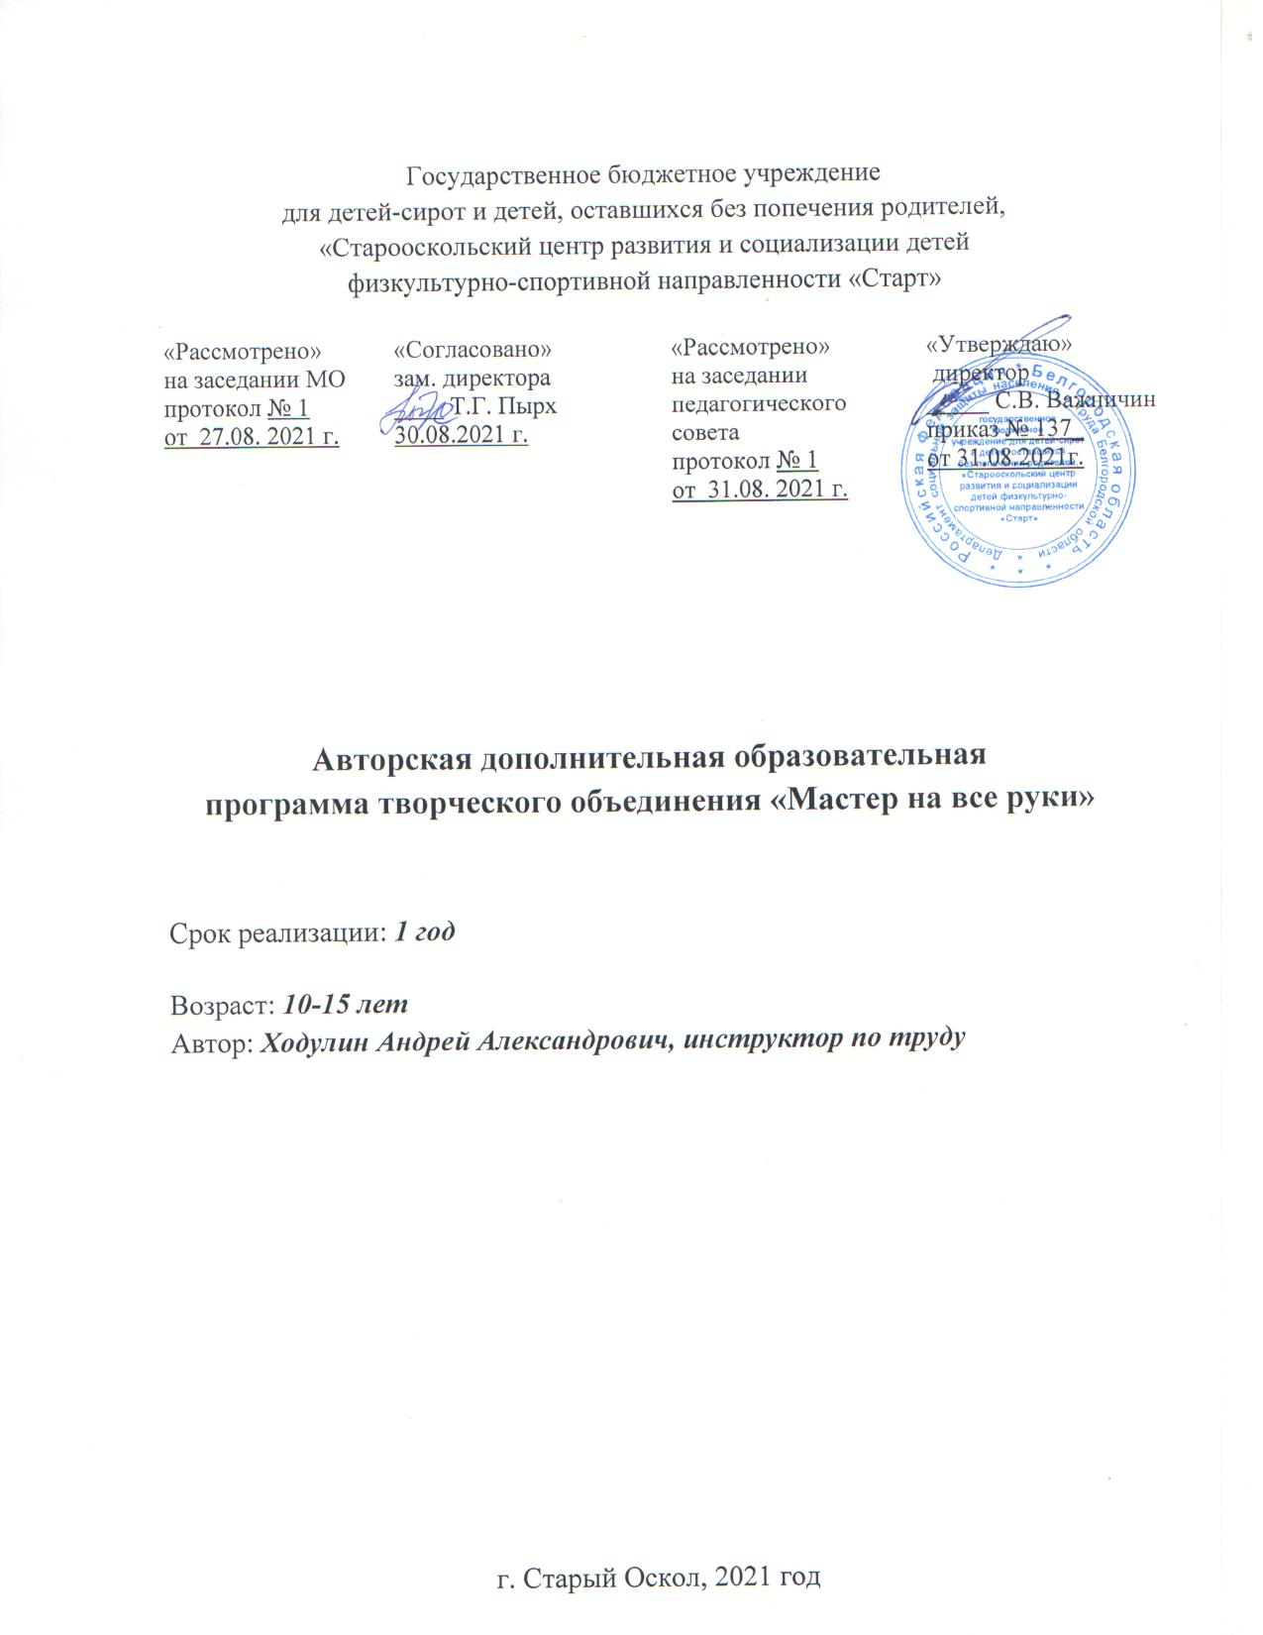

Пояснительная записка

Авторская дополнительная образовательная программа творческого объединения «Мастер на все руки» (далее Программа) реализуется в рамках социально-педагогической направленности.
Актуальность Программы заключается в том, что занятия по программе направлены на подготовку воспитанников к самостоятельной жизни, выработку технологических знаний и умений, самоконтролю, самооценке, профессионального самоопределения, успешной адаптации и социализации в обществе, в том числе самостоятельно выполнять различные ремонтные работы в доме и на приусадебном участке, повышению уровня общего развития воспитанника. Особенностью программы является то, что обучающиеся реально участвуют в различных видах деятельности. .
Цель Программы - формирование у обучающихся знаний и умений о самостоятельной жизни, их практическое обучение жизненно необходимым бытовым умениям и навыкам.
Задачи:
- дать обучающимся знания и умения, необходимые для выполнения различных видов хозяйственно-бытового труда;
- научить соблюдать технику безопасности;
- привить практические умения, связанные с самообслуживанием и подготовить воспитанников к самостоятельной жизни;
- заложить основы нравственного поведения и норм этики;
- воспитать личностные качества: трудолюбие, аккуратность, терпение, усидчивость, стремление к здоровому образу жизни, готовность к социальному и профессиональному самоопределению.
Срок реализации программы - 1 год. Программа рассчитана на обучающихся в возрасте 10-15 лет, в количестве 74 учебных часов, занятия проводятся два раза в неделю. Формы и методы реализации программы ориентированы на индивидуальные особенности обучающихся.
Методы обучения:
- организация и осуществление учебно-познавательной деятельности;
- контроль за эффективностью учебно-познавательной деятельности, устные, письменные проверки и самопроверки результативности овладения знаниями, умениями и навыками;
- стимулирование учебно-познавательной деятельности: определённые поощрения в формировании мотивации, чувства ответственности, обязательств, интересов в овладении знаниями, умениями и навыками.
Формы занятий: теоретические в форме беседы, которая сопровождается показом приемов работы и ответов на вопросы; проблемно-деловые ситуации; лабораторно-практические занятия; выставки творческих работ; конкурсы.
Содержание теоретических сведений согласовано с характером практических работ по каждой теме. Творческая работа включает обучающихся в различные процессы бытового труда, которая выполняется без принуждения.
Результативность знаний и умений, формируемых у обучающихся:
Должны знать:
- иметь общее представление о металлах и их свойствах;
- иметь общее представление о чертеже;
- какие свойства древесины необходимо учитывать при её обработке;
- общее устройство слесарного инструмента;
- назначение хозинвентаря, уметь им пользоваться;
- технику безопасности при слесарных, ремонтных, электромонтажных работах и при работе на закрепленной территории.
- иметь представление о профессиях: слесарь. электромонтер. ремонтник, агроном.
Должны уметь:
- выполнять основные виды слесарных работ по обработке металлов;
- выполнять требования охраны труда и соблюдать правила личной гигиены, при выполнении работ;
- пользоваться хозинвентарем.
Текущий контроль обучающихся по усвоению программы осуществляется по каждой изученной теме в следующих формах: творческие работы, самостоятельные работы репродуктивного характера, выставки, вопросники, тестирование, защита творческих работ и проектов.
Промежуточная аттестация обучающихся проводится 1 раз в год в период с 20 по 30 декабря 2021 года и включает в себя проверку теоретических знаний и практических умений и навыков. Промежуточная аттестация обучающихся проводится в следующих формах: творческие работы, самостоятельные работы репродуктивного характера, выставки, вопросники, тестирование, защита творческих работ и проектов.
Всю познавательную и созидательную деятельность обучающегосяна занятиях можно оценить по следующим критериям.
Критерии оценки результативности программы:
- готовность к сотрудничеству с педагогом (поисково-исследовательская деятельность);
- отношение, интересы, способности детей к самоанализу (отражают степень увлеченности, вдохновения и стремление обучающихся выразить свое отношение к выполненной работе);
- мастерство (способы творческих действий, призванных определить уровень владения обучающих художественными способностями);
- общественно-полезная значимость результатов труда (соответствие работы теме, идее, анализу приобретенных достижений);
- практическая направленность знаний, умений и навыков.

Итоговая аттестация проводится по окончанию изучения полного курса Программы с 20 по 31 мая, включает в себя проверку теоретических знаний и практических умений и навыков. Итоговая аттестация проводится в следующих формах: творческие и самостоятельные работы репродуктивного характера; выставки; вопросники, тестирование; защита творческих работ, проектов; конференция.
Критерии и показатели уровня усвоения программного материала
Хорошо сформировано умение самостоятельно ориентироваться в задании при выполнении изделий из разнообразных материалов. Планирует предстоящую работу, используя схемы, инструкционные карты, схемы, чертежи. Развит самоконтроль правильности выполнения работы. | 5 | Высокий
В достаточной степени владеет рациональными приемами и навыками работы с разнообразными материалами. Самостоятельно анализирует образцы, сравнивает их с готовыми изделиями, планирует работу с минимальной организующей помощью педагога. | 4
Сформированы умения: анализировать образец с помощью педагога, определять последовательность изготовления изделия, выполнять работу по плану, пользуясь простейшими технологическими картами. Требуется в основном организующая помощью, иногда обучающая. | 3 | Средний
Сформированы элементарные навыки поэтапноговыполнения изделий из различных материалов по словесной инструкции педагога с показом приемов изготовления, с опорой на образец. Требуется существенная обучающая и организующая помощь педагога. | 2 | Низкий
Освоены простейшие приемы работы в различных видах ручного труда. При низком выполнении работы требуется пошаговое обучение с показом приемов изготовления с опорой на образец и организация деятельности обучающегося. | 1

Результаты промежуточной и итоговой аттестаций оформляются протоколами.
Учебно-тематический план

№п/п | Название раздела, темы | Количество часов
 |  | Всего | Теория | Практика
1. | Производство металлов и сплавов | 9 | 7 | 2
1.1 | Производство черных и цветных металлов | 2 | 2
1.2. | Свойства черных и цветных металлов, их сплавов | 5 | 4 | 1
1.3 | Измерение размеров детали штангенциркулем | 2 | 1 | 1
2. | Слесарные работы | 21 | 5 | 16
2.1. | Резание металла слесарной ножовкой | 6 | 1 | 5
2.2. | Рубка металлических заготовок в слесарных тисках | 3 | 1 | 2
2.3. | Опиливание металлических заготовок | 6 | 1 | 5
2.4. | Резание листового металла ножницами | 3 | 1 | 2
2.5. | Соединение медных проводов пайкой | 3 | 1 | 2
3. | Ремонтные работы | 13 | 2 | 11
3.1. | Закрепление настенных предметов | 8 | 1 | 7
3.2. | Установка форточных. оконных и дверных петель | 5 | 1 | 4
4. | Электромонтажные работы | 16 | 6 | 10
4.1. | Установка электрической розетки | 3 | 1 | 2
4.2. | Установка электрического выключателя | 3 | 1 | 2
4.3. | Подключение электрического светильника (бра, люстры и т.п.) | 5 | 2 | 3
4.4 | Установка и подключение кухонной вытяжки и стиральной машинки | 5 | 2 | 3
5. | Работа на закрепленной территории | 14 |  | 14
5.1. | Ремонт хозяйственного инвентаря | 2 |  | 2
5.2. | Работа на закрепленной территории | 12 |  | 12
6. | Итоговое занятие | 1 |  | 1
Итого по программе: |  | 74 | 20 | 54

Содержание программы:

Раздел 1: Производство металлов и сплавов (9 часов)
Тема 1.1. Производство черных и цветных металлов.
Отличие металлов от неметаллов. Наиболее широко применяемые черные цветные мкталлы. Способы производства стали.
Тема 1.2. Свойства черных и цветных металлов, их сплавов.
Знать механические, физические, химические и технологические металлов и сплавов. Уметь различать черные и цветные металлы.
Тема 1.3. Измерение размеров детали штангенциркулем.
Научить пользоваться штангенциркулем. Знать устройство штангенциркуля и правила хранения инструмента. Уметь определять внутренние и наружные размеры деталей, а также глубину глухих отверстий.

Раздел 2: Слесарные работы (21 час)
Тема 2.1. Резание металла слесарной ножовкой
Научить безопасным приемам резания металла. Знать устройство слесарной ножовки. Уметь заправлять полотно в ножовку и резать металл.

Тема 2.2. Рубка металлических заготовок в слесарных тисках
Научить безопасным приемам рубки металла. Знать правила закрепление заготовки в тисках и инструмент необходимый для работы. Уметь рубить металл применяя зубило.
Тема 2.3.Опиливание металлических заготовок. Научить безопасным приемам опиливания металлических заготовок. Знать виды напильников в зависимости от формы и назначения. Уметь опиливать металл при помощи напильников.
Тема 2.4.Резание листового металла ножницами.
Научить безопасной работе с ножницами по металлу. Уметь резать листовой металл по заданным траекториям с помощью ножниц.
Тема 2.5. Соединение медных проводов пайкой.
Научить безопасной работе с электрическим пояльником и технологии пайки. Знать маркировку мягкого припоя и его свойства. Уметь соединять медные провода пайкой соблюдая технологию.

Раздел 3: Ремонтные работы (13 часов)
Тема 3.1.Закрепление настенных предметов.
Научить правилам разметки и мерам безопасности при работе. Знать инструмент необходимый для работы (ручной и электрический). Уметь пробивать (сверлить отверстия, устанавливать крепежные детали, закреплять настенные предметы).
Тема 3.2.Установка форточных. оконных и дверных петель
Научить правилам разметки и мерам безопасности при работе. Изучить особенности конструкции различных петель. Знать инструмент необходимый для работы ручной и электрический. Уметь устанавливать петли различных конструкций.

Раздел 4:Электромонтажные работы (16 часов)
Тема 4.1.Установка электрической розетки
Научить пользоваться инструментом для электромонтажных работ. Соблюдать технику безопасности при выполнении работ.
Уметь читать электрическую схему и установить новую или заменить б/у розетку
Тема 4.2.Установка электрического выключателя
Соблюдать технику безопасности при выполнении работ. Уметь читать электрическую схему и установить новый или заменить б/у выключатель
Тема 4.3. Подключение электрического светильника (бра, люстры и т.п.)
Соблюдать меры безопасности при выполнении работ. Уметь читать схему подключения и подключать электрический светильник
Установка и подключение кухонной вытяжки и стиральной машинки
Знать нормативы для установки вытяжки. Знать правила установки и подключения стиральной машины. Соблюдать ТБ при выполнении работ. Уметь
установить стиральную машину согласно руководства по эксплуатации, подключить её к электрической сети, водопроводу и канализации.

Раздел 5:Работа на закрепленной территории (14 часов)
Тема 5.1. Ремонт хозяйственного инвентаря
Знать виды и назначения хозинвентаря. Соблюдать ТБ при его ремонте. Уметь ремонтировать хозинвентарь.

Тема 5.2. Работа на закрепленной территории
Знать сроки и виды работ на закрепленной территории. Уметь пользоваться хозяйственным инвентарем и выполнять работы на закрепленной территории.

6. Итоговое занятие (1 час)
Проверка теоретических знаний, практических умений и навыков.

Учебно-методические средства обучения

Учебная и научно – методическая литература:
1.Программы начального и основного общего образования М.В.Хохлова, П.С.Самородский, Симоненко.В.Д. Вентана-Граф 2010г.
2.Учебник для учащихся общеобразовательных учреждений 2е изд. под ред. В.Д.Симоненко Вентанна-граф 2008г.
3.Поурочные планы по учебнику ред. В.Д. Симоненко Волгоград: Учитель,2007.-151с.
Наглядные пособия:
1.Образцы древесины:
- Дуб
- Сосна
- Ясень
- Береза
- Клен
- Осина
- Липа
2. Таблицы:
- Устройство сверлильного станка НС-14
3. Электронные средства обучения (Компакт-диски)
4.Инструкционные карты
5. Инструкции по технике безопасности
6. Технологические карты.

3.Инструменты и приспособления для работы с древесиной:

№ п/п | Наименование
1. | Верстак
2. | Столярная ножовка
3. | Шерхебель
4. | Рубанок
5. | Фуганок
6. | Электродрель
7. | Долото
8. | Стамеска
9. | Киянка
10. | Защитные очки

